Iniciativa con Proyecto de Decreto, por el que se reforma el artículo 4 de la Ley del Sistema Estatal para la Garantía de los Derechos Humanos de Niños y Niñas del Estado de Coahuila de Zaragoza.

- Con la finalidad de establecer la obligación del Poder Ejecutivo del Estado, cuando, en coordinación con las autoridades federales, y en los casos en que éste tenga el control de la vacunación, establezca las medidas necesarias para garantizar la vacunación de adolescentes y niñas y niños.

Planteada por la Diputada Mayra Lucila Valdés González, del Grupo Parlamentario “Carlos Alberto Páez Falcón”, del Partido Acción Nacional.

Fecha de Lectura de la Iniciativa: 28 de Junio de 2022.

Turnada a la Comisión de Gobernación, Puntos Constitucionales y Justicia.

Fecha de lectura del dictamen:

Decreto No.

Publicación en el Periódico Oficial del Gobierno del Estado:

H. PLENO DEL CONGRESO DEL ESTADO
DE COAHUILA DE ZARAGOZA
PRESENTE.-

MAYRA LUCILA VALDÉS GONZÁLEZ, en mi carácter de diputada de la Sexagésima Segunda Legislatura del Honorable Congreso del Estado, conjuntamente con los integrantes del Grupo Parlamentario del Partido Acción Nacional “Carlos Alberto Páez Falcón”, con fundamento en lo establecido en los artículos 59, fracción I, 65 y 67 fracción I, de la Constitución Política del Estado de Coahuila de Zaragoza, y en ejercicio del derecho al que hacen referencia los artículos 21, fracción IV, 152, fracción I de la Ley Orgánica del Congreso del Estado, someto a la consideración del Pleno la presente Iniciativa con Proyecto de Decreto en el que se reforma el Artículo 4 de la Ley del Sistema Estatal para la Garantía de los Derechos Humanos de Niños y Niñas del Estado de Coahuila de Zaragoza, al tenor de la siguiente:

EXPOSICIÓN DE MOTIVOS

El 30 de enero del año 2020 la Organización Mundial de la Salud (OMS) declaró emergencia de salud pública internacional la epidemia del brote de coronavirus SARS-CoV-2 que provoca la enfermedad Covid-19, la cual surgió en la ciudad de Wuhan en el país de China.
Para el 11 de marzo de dicho año, la Organización declaró que el Covid-19 pasó de ser una epidemia a una pandemia, afirmando el riesgo internacional para el bienestar de la población mundial y exhortando a todos los países a tomar medidas preventivas y de atención para erradicar dicha enfermedad.
En fecha 30 de marzo del 2020, el Consejo de Salubridad General publicó en el DOF el Acuerdo por el que se declara como emergencia sanitaria por causa de fuerza mayor, a la epidemia de enfermedad generada por el virus SARS-CoV2 (COVID-19).
El pasado 31 de marzo de 2020, el Secretario de Salud publicó en el DOF el Acuerdo por el que se establecen acciones extraordinarias para atender la emergencia sanitaria generada por el virus SARS-CoY2, mediante el cual, entre otras medidas, ordena la suspensión inmediata, del 30 de marzo al 30 de abril de 2020, de las actividades no esenciales en los sectores público, social y privado, con la finalidad de mitigar la dispersión y transmisión del virus SARS-CoV2 en la comunidad, para
disminuir la carga de enfermedad, sus complicaciones y la muerte por COVID-19 en la población residente en el territorio nacional.
Según el Sistema Nacional de Protección lntegral de Niñas, Niños y Adolescentes, los Estados que registraron más contagios por cada 100.000 habitantes fueron Tabasco (15%), Ciudad de México (10%) y Baja California Sur (4,4%). En Coahuila en lo que va de la pandemia ya se suma a las 25 muertes de menores de 17 años reportados en la entidad.
En este contexto, a pesar del incremento de contagios en niños el Gobierno Federal, insiste inconstitucionalmente mantenerlos fuera del plan nacional de vacunación que solo contempla la inmunización general a partir de los 15 años y a partir de los 12 años solo si existe una comorbilidad demostrable.
Es nuestra convicción que ninguna política de vacunación nacional puede estar por encima del derecho constitucional a la salud y al lnterés Superior de la Niñez, por lo que consideramos importante que todas las niñas, niños y adolescentes tengan el acceso a la vacuna, en caso de epidemias, pandemias, endemias y emergencias sanitarias declaradas por la autoridad competente.
Asimismo, países como China y Emiratos Arabes han aprobado el uso de vacunas contra el Covid-19 en niños de 3 a 17 años, después de haber realizado por parte de sus autoridades sanitarias estudios clínicos que comprobaron y demostraron su efectividad al ser seguras y capaces de estimular una fuerte respuesta inmunitaria entre dicho sector poblacional.
Es por ello, que la presente iniciativa tiene por objeto establecer que, en caso de situaciones de epidemias, pandemias, endemias y emergencias sanitarias como la que nos encontramos en estos momentos a consecuencia del virus SARS-Cov2, que produce la enfermedad Covid-19, el gobierno del Estado, por conducto de la Secretaría de Salud, garantice la vacunación gratuita y universal en contra del virus circulante para toda la población infantil a fin de prevenir y combatir daños a su salud.

Por lo expuesto, se propone a esta honorable asamblea la aprobación de la presente iniciativa con proyecto de:

DECRETO

ÚNICO. Se adiciona la fracción XXIII al Artículo 4 de la Ley del Sistema Estatal para la Garantía de los Derechos Humanos de Niños y Niñas del Estado de Coahuila de Zaragoza, para quedar como sigue:

Artículo 4: …

- …
- …
- …
- …
- …
- …
- …
- …
- …
- …
- …
- …
- …
- …
- …
- …
- …
- …
- …
- …
- …
- …

- En caso de epidemias, pandemias, endemias o emergencias sanitarias declaradas por la autoridad competente, la persona titular del Poder Ejecutivo del Estado a través de la Secretaría de Salud, de conformidad con los acuerdos de coordinación que se celebren con las autoridades federales y de acuerdo con la disponibilidad de vacunas realizará las gestiones necesarias para asegurar la vacunación de los Niños, Niñas y Adolescentes en contra del virus circulante a fin de prevenir y combatir daños a la salud.
…

TRANSITORIOS

PRIMERO. El presente decreto entrará en vigor al día siguiente de su publicación en el Periódico Oficial del Gobierno del Estado.

SEGUNDO. Se deroga todas las disposiciones que se opongan al presente decreto.

Saltillo, Coahuila, a 28 de junio de 2022.

ATENTAMENTE

“POR UNA PATRIA ORDENADA Y GENEROSA
Y UNA VIDA MEJOR Y MÁS DIGNA PARA TODOS”

GRUPO PARLAMENTARIO DEL PARTIDO ACCIÓN NACIONAL “CARLOS ALBERTO PÁEZ FALCÓN”

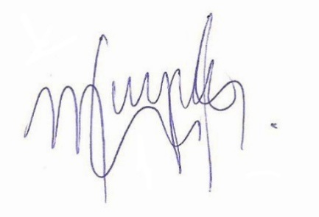
DIP. MAYRA LUCILA VALDÉS GONZÁLEZ

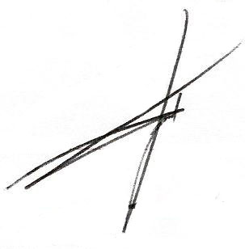  DIP. RODOLFO GERARDO WALS AURIOLES | 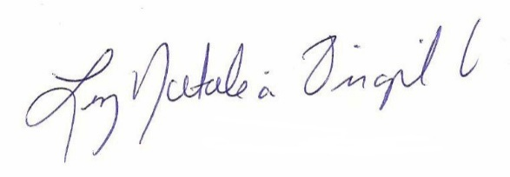  DIP. LUZ NATALIA VIRGIL ORONA

